ARTETERAPIE
Psychomotorická terapie, psychomotorické a žonglérské hry

PODKLADY SEMINÁŘE
Lektorka: Mgr.Gabriela Janíková, Fakulta sportovních studií, Masarykova univerzita, Brno; Gjanik@fsps.muni.cz

SEZNAMOVACÍ AKTIVITA S MÍČKY A GESTY – hráči sedí/stojí v kruhu, každý má 1M; každý se představí nějakým gestem, pohybem s míčkem; procvičíme gesta po kruhu - např. každý musí postupně ukázat pohyb/gesto svého souseda napravo/nalevo; poté systém „vyvolávání“ – hráč předvede gesto jiného hráče a jde se postavit na jeho místo v kruhu; takto se postupně celý kruh přemístí; uprostřed mohou být i dva hráči – pokud je hodně účastníků, hra má větší spád..
HRA S MÍČKY V KRUHU – hráči si posílají po kruhu několik míčků stylem „přehoď sám sobě z LR do PR a přehoď sousedovi“, vedoucí postupně udává pokyny „1“ = změna směru, „2“ = otočka (hráči s míčkem i bez míčku se otočí o 360´, směr hry se nemění!), „Happy day“=hráči s i bez míčku zamávají oběma rukama před tělem se zvoláním Happy day
ZAHŘÍVACÍ AKTIVITY
-píchnutá pneumatika
-čertík - ♪ ♪ - uprostřed tělocvičny žíněnka (= peklo), na ní jeden čertík, ostatní se volně pohybují do hudby; hudba STOP, vedoucí řekne číslo, hráči se spojují do skupin o daném počtu, čertík chytá ty, kteří to nestihli..
PSYCHOMOTORICKÝ PADÁK
-Vlna
Pomůcky: psychomotorický padák
Cíl aktivity: rozvoj spolupráce ve skupině, řešení problémů, rozvoj rytmu, prostorová orientace
Popis aktivity: Hráči stojí okolo padáku, všichni se drží oběma rukama. Společně padák „rozvlní“ pohybem nahoru a dolů. Jde o synchronizaci celé skupiny. Vnímáme pocity, které v nás toto cvičení vyvolává.
Varianty:
- hráči mohou na výzvu lektora podbíhat pod padákem např. jmenovitě, všichni hráči stejné barvy, všichni hráči v tmavém tričku, vždy vybraná skupina hráčů
Poznámka: Možnost zapojení jedinců s tělesným postižením popř. na vozíku, zvýšenou pozornost věnujme možnosti střetnutí pod padákem- prevence.

-Mexická vlna
Pomůcky: psychomotorický padák
Cíl aktivity: hra rozvíjí nervosvalovou koordinaci, vytváří nenásilné řešení různých situací, upevňuje pocit sounáležitosti, radosti při dosažení cíle.
Popis aktivity: Hráči stojí rozestoupeni okolo padáku, všichni se drží oběma rukama. Vedoucí začne pohyb vlny (vzpažení a opětovné připažení) a celá skupina tento pohyb postupně zopakuje řetězovou reakcí tak, až vznikne „mexická vlna“.
Varianty: mexickou vlnu můžeme zvětšit, když při vzpažení půjdeme do výponu na špičkách a při připažení do dřepu
- rozjedeme mexickou vlnu a nahodíme na padák molitanový míč. Je-li vlna pravidelná, míč se bude po padáku kutálet stále dokola
- Trychtýř
Pomůcky: psychomotorický padák, tenisové či jiné míčky
Cíl aktivity: je možné sledovat spolupráci skupiny, komunikaci, jednotlivé rysy temperamentu (flegmatik, cholerik atd.) či sklony k řízení skupiny nebo naopak akceptaci pokynů.
Popis aktivity: Na napnutý psychomotorický padák, jehož se drží všichni hráči stojící v kruhu, vložíme několik tenisových či jiných malých míčků. Cílem aktivity je společnými silami nechat míčky propadnout otvorem ve středu padáku.
Poznámka: Cvičení zapojuje všechny hráče, což může odbourat strach a nedůvěru, hráči mají možnost se vzájemně podporovat a projevovat ve skupině, řeší krizové situace.

-Žraloci a záchranáři
Pomůcky: psychomotorický padák
Cíl aktivity: Hra napomáhá k navázání kontaktu s ostatními, rozvíjí dynamiku hodiny, odbourává bariéry a strach ze zmenšených prostor a těsného kontaktu mezi hráči.
Popis aktivity: hráči se rozdělí na „plavce“ (sedí na zemi s nataženýma nohama a drží v kruhu padák), 1-2 „žraloky“ (leží na břiše pod padákem uprostřed) a 2-3 „záchranáře“ (rozestoupí se okolo padáku a sledují signály plavců). Plavci drží napnutý padák v kruhu a mírně jím pohybují. Úkolem žraloků je zatáhnout jednotlivé plavce za nohy pod hladinu = pod padák. Jakmile je však plavec napaden žralokem, musí signalizovat / volat záchranu. Záchranář/-i přistoupí a za obě paže jej vytáhne zpět do sedu nad hladinu. Role se po chvíli vymění.
Poznámka: spolupráce záchranářů, rozvoj pozornosti, rozvoj svalové síly – žraloci
Pozor: dětem je třeba vysvětlit, že zatáhne-li je žralok pod hladinu, musí předklonit hlavu na hrudník, aby nedošlo ke zranění hlavy rychlým záklonem o zem.

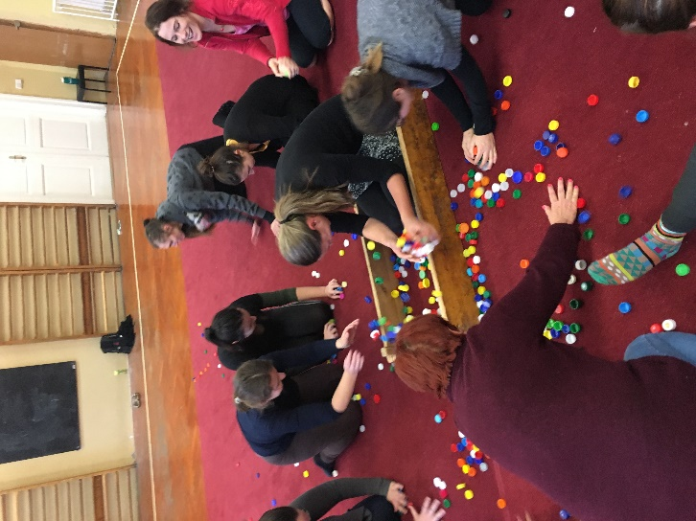
PET víčka
-vyhazování do vzduchu – déšť
-veverky a kuna
-soutěže ve sbírání víček
Pomůcky: PET víčka různých barev
Cíl aktivity: jemná motorika, obratnost, rychlost, diferenciace barev
Popis aktivity: Hráči se rozestaví do kruhu, v jehož středu jsou vysypána PET víčka; na znamení vybíhají do středu a musí přinést určený počet víček, zpět do své výchozí pozice
Varianty:
-vedoucí určí např. 8 víček, s tím, že každý hráč může vždy vzít pouze 1 ks, tedy běží celkem8x
-vedoucí určí konkrétní počet a barvu víček, která musí hráči přinést; např. 3 modrá, 2 bílá a 2 zelená
-hráči udělají družstva o 4 hráčích (či dle velikosti skupiny) a mají za úkol postupně přinést např. 27 víček s tím, že vždy je „na trase do středu“ pouze 1 hráč a další vybíhá až tehdy, když se předchozí hráč s víčkem vrací; můžeme omezit množství víček, která mohou hráči naráz přinést
-vedoucí určí jednu barvu, např. červenou a družstva mají za úkol tato víčka nasbírat, vždy běží jen jeden a může přinést např. 3ks; hra končí, jakmile víčka určené barvy dojdou; poté je hráči spočítají a vyhrává družstvo s největším počtem víček
Poznámka: Dbát na vhodné rozdělení hráčů do skupin- vyrovnané síly.
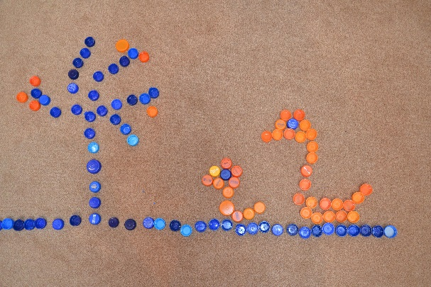
-obrázky z víček
Pomůcky: PET víčka různých barev
Cíl aktivity: rozvoj jemné motoriky, fantazie, utváření sebe sama, koordinace oko- ruka
Popis aktivity: Hráči se rozdělí do dvojic, posadí se do kruhu okolo PET víček. Jeden z hráčů má zavázané oči, druhý je jeho asistentem a podává mu PET víčka. První hráč skládá z víček poslepu obrázek.
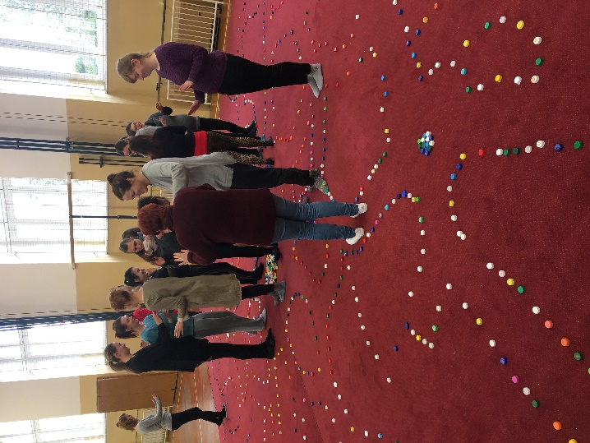
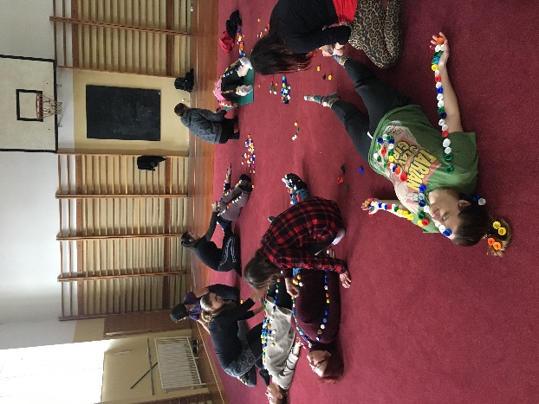
- systém silnic a dálnic, hráči jimi prochází či probíhají, hra na honěnou, chůze poslepu, chůze po víčkách – masáž chodidel
-relaxace s PET víčky ve dvojicích

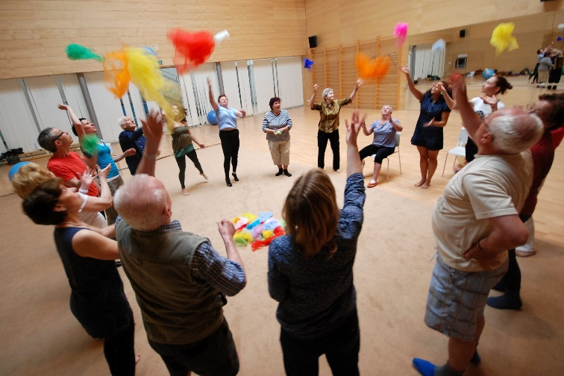
ŽONGLOVÁNÍ S MÍČKY
-každý sám nácvik s 1 – 3 míčky (+ pod nohou, za zády…)
- dvojice stojí vedle sebe, žonglují společně 2 míčky (vyhoď – vyhoď – chyť – chyť)
- 3míčky - kaskáda
ŽONGLOVÁNÍ SE ŠÁTKY
-každý sám s 1 šátkem, vyhoď a chyť
-zmačkání šátku do klubíčka –procvičení jemné motoriky
-v kruhu – vyhoď a chyť – vyhazujeme sousedovi po pravé ruce, chytáme šátek, který nám přiletí od souseda z levé strany / nebo vyhoď nad sebe a úkrok vpravo – celý kruh se pootočí, chytám šátek, který nad sebe vyhodil soused po pravé ruce

LITERATURA:
Adamírová, J. (2006). Hravá a zábavná výchova pohybem. Základy psychomotoriky. Praha: ČASPV
Blahutková, M. (2007). Psychomotorika. Brno: CDVU MU
Dvořáková, H. (1995). Cvičíme a hrajeme si. Olomouc: Hanex
Haškovcová, H. (2010). Fenomén stáří. Praha: Havlíček Brain Team
Jirák, R., Holmerová, I., Borzová, C. (2009). Demence a jiné poruchy paměti. Praha: Grada Kalvach, Z., Onderková, A. (2006). STÁŘÍ – Pojetí geriatrického pacienta a jeho problémů v ošetřovatelské praxi. Praha: Galén
Klevetová, D., Dlabalová, I. (2008). Motivační prvky při práci se seniory. Praha: Grada
Kudláček, M., Ješina, O. (2008). Integrace žáků s tělesným postižením do školní tělesné výchovy. Olomouc: FTK UP
Pidrman, V., Kolibáš, E. (2005). Změny jednání seniorů. Praha: Galén
Uhlíř, P. (2008). Pohybová cvičení seniorů. Olomouc: Univerzita Palackého v Olomouci
Válková, H. (2012). Teorie aplikovaných pohybových aktivit pro užití v praxi 1. Olomouc: FTK UP
Zikl, P. (2011). Děti s tělesným a kombinovaným postižením ve škole. Praha: Grada
Zimmerová, R. (2006). Handbuch der Psychomotorik. Freiburg: Herder

ODKAZY:
Lektorka:
Mgr.Gabriela Janíková
Fakulta sportovních studií a Divadlo KUFR
www.fsps.muni.cz
Akreditované kurzy psychomotoriky na CŽV FSpS: www.fsps.muni.cz/czv
Inspirace a další aktivity:
https://is.muni.cz/elportal/estud/fsps/js07/psychom/pages/000.html
https://is.muni.cz/el/1433/test/s_zakazky/ode08/022-Travnikova/index.html

